בנק ישראל  דוברות והסברה כלכלית |  | ‏ט"ו אב, תשע"א  ‏15 אוגוסט, 2011

הודעה לעיתונות –
מחקר חדש בבנק ישראל: פריון החברות היצואניות בישראל
- פריון העבודה של החברות היצואניות בישראל (הנמדד לפי התוצר לעובד) גבוה מזה של החברות הלא יצואניות בשיעור של כ-32 אחוזים, והפריון הכולל - בשיעור של כ-43 אחוזים.
- החברות היצואניות גדולות ב-116 אחוזים מהחברות הלא יצואניות במונחי מספר העובדים; השכר שהן משלמות, בממוצע, גבוה ב-27 אחוזים מזה של החברות הלא יצואניות, ורמת ההון-לעובד - ב-29 אחוזים.
- מהשוואת חברות שהתחילו לייצא לחברות שלא מייצאות עולה כי לאחר כחמש שנים הפריון הכולל של החברות המייצאות עלה בכ-12 אחוזים יותר מזה של החברות שאינן מייצאות.

מחקר שערך ליאור גאלו מחטיבת המחקר בבנק ישראל בחן את ההבדלים במאפיינים שונים בין חברות יצואניות לחברות הפועלות רק בשוק המקומי, ואת הקשר הסיבתי בין יצוא לפריון. במחקר נמצא - בדומה לממצאים מהעולם - כי הפריון של החברות היצואניות גבוה מזה של החברות שאינן יצואניות, וכי החברות היצואניות גדולות יותר ומשלמות לעובדיהן שכר גבוה יותר. בחינה של מאפייני החברות לאורך זמן מעלה כי הפריון הכולל של החברות היצואניות גבוה מזה של האחרות עוד לפני שהראשונות החלו לייצא - ממצא המצביע על האפשרות שפריון גבוה משפיע על החלטת החברה לייצא. נוסף על כך נמצא שהפריון הכולל של החברות היצואניות גדל בקצב מהיר מזה של חברות הדומות להן בשאר המאפיינים אך אינן מייצאות, ומכאן ניתן ללמוד שיצוא משפיע על הפריון של החברה.

בעבודה נבחנו ההבדלים במאפיינים של החברות היצואניות לעומת אלה של החברות הפועלות רק בשוק המקומי (לוח 1). נמצא שהפריון של החברות היצואניות בישראל גבוה מפריון החברות הלא יצואניות בשיעור של כ-42 אחוזים, החברות היצואניות גדולות ב-116 אחוזים מהחברות הלא יצואניות במונחי מספר העובדים; השכר שהן משלמות, בממוצע, גבוה ב-27 אחוזים מזה של החברות הלא יצואניות, ורמת ההון לעובד בהן גדולה יותר ב-29 אחוזים. מעמודה ב' של הלוח, שבה התחשבנו גם בגודל החברות, על פי מספר המועסקים בהן, מתברר שאם מביאים בחשבון ביתרונות את היתרונות-לגודל של החברות הפערים בין היצואניות ללא יצואניות קטנים יותר, אך עדיין מובהקים. בדיקה מפורטת יותר העלתה כי הפערים בפריון בין החברות היצואניות ללא יצואניות שונים מענף לענף. לדוגמה: נמצא כי הפריון של החברות היצואניות בענפי הכימיה והאלקטרוניקה גבוה בכ-50 אחוזים מזה של הלא יצואניות בענפים אלה, ואילו בענפים אחרים (מכונות וענפי אלקטרוניקה, שאינם נחשבים לענפי טכנולוגיה עילית) ההפרש האמור הוא רק כ-8 אחוזים.
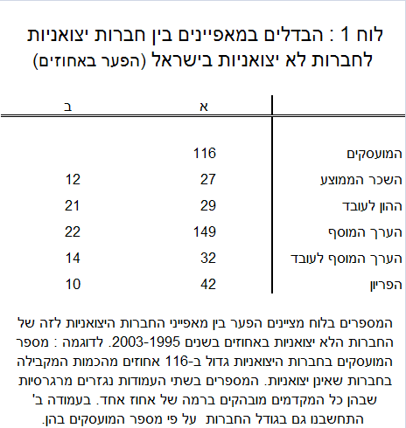

במחקר אופיינו חמישה סוגים של חברות: חברות שלא ייצאו לאורך כל התקופה הנסקרת, חברות שהפסיקו לייצא, חברות שייצאו לסירוגין, חברות שהחלו לייצא וחברות שייצאו לאורך התקופה כולה. נמצאו הבדלים מובהקים בפריון (ובמאפיינים נוספים) בין סוגי החברות השונים. החברות בעלות הפריון הגבוה ביותר הן אלו שייצאו לאורך כל התקופה הנסקרת והחברות שהחלו לייצא במהלכה: הפריון שלהן גבוה בכ-12 אחוזים בממוצע מזה של החברות שלא ייצאו כלל. אחריהן במדרג הפריון נמצאות החברות המייצאות לסירוגין: פריונן גבוה בכ-5 אחוזים מזה של אלו שלא ייצאו כלל. פריונן של החברות שחדלו לייצא דומה לזה של אלו שלא ייצאו כלל. ממצא נוסף מהמחקר הוא שהפריון של חברות אשר החלו לייצא במהלך התקופה הנסקרת היה גבוה מזה של שאר החברות עוד לפני שהן החלו לייצא. ממצא זה תואם את הטענה שחברות בעלות פריון גבוה ייצאו בזכות יכולתן לספוג את העלויות הנוספות הכרוכות ביצוא, והוא מסביר את המיתאם שבין פריון וייצוא.

בהמשך המחקר נבדק אם ליצוא יש השפעה על פריון החברה. שתי סיבות אפשריות לקשר כזה הן חשיפה גדולה יותר של החברות המייצאות לפיתוחים טכנולוגיים בעולם, המאפשרת זליגה של טכנולוגיה חדישה אליהן, והתחרות האינטנסיבית יותר בעולם, הדוחפת את החברות היצואניות להגדיל את פריונן. כדי לבדוק את קיומו של קשר זה נערכה השוואה בין הפריון של חברות שהחלו לייצא במהלך התקופה הנסקרת לפריון של חברות שלא החלו לייצא, אך הן דומות לראשונות משאר הבחינות (הפריון, הגודל, הגיל, הענף כלכלי וכו'), לפני שהראשונות החלו לייצא. באיור 1, המציג מדד ליחס הממוצע בין הפריון של חברות שהחלו לייצא לחברות דומות להן שלא החלו לייצא, עולה כי בשנה שבה החברות החלו לייצא שיעורי הפריון של שתי הקבוצות היו דומים, ואילו כעבור כחמש שנים פריונן של המייצאות עלה בכ-12 אחוזים על זה של החברות שלא ייצאו.

